Samedi 18 mars à 18h00

Récital du pianiste François CORNU

Église Saint Julien - Poncé sur Le Loir

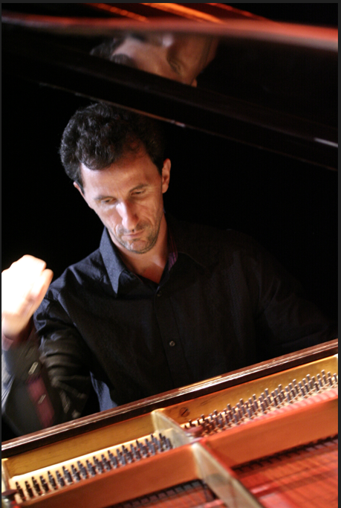

Œuvres de Rameau, Schubert, Chopin, Liszt

Place : 12€ - gratuite moins de 12 ans
Billets en vente à l’Office du tourisme : 02 43 38 16 60 et sur place
___________________________________________________________________________

Organisé par l’Association Découverte et Promotion du Patrimoine de Poncé (AD3P)
________________________________________________________________

Ne pas jeter sur la voie publique

